***DRUG-FREE ASEAN 2025 WORK PLAN* : KEBIJAKAN ASEAN DALAM MENANGGULANGI *DRUG***

***TRAFFICKING* (Studi Kasus Kawasan *Golden Triangle***

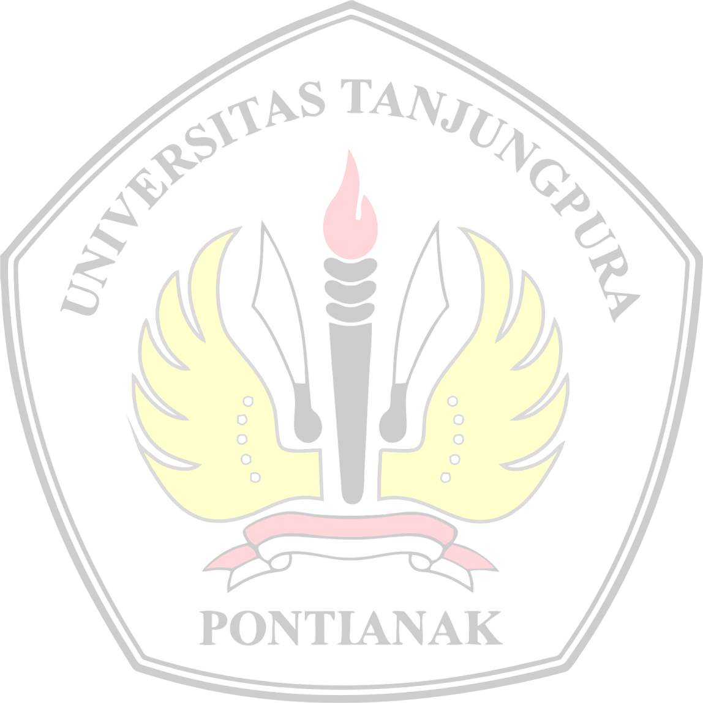Perbatasan Myanmar-Laos-Thailand)

Oleh :

# RICKY KURNIA SANDI1*

NIM. E1111151030

Ira Patriani2, Ori Fahriansyah2

*Email : [rickykrniasndi@gmai.com](mailto:rickykrniasndi@gmai.com)

1. Mahasiswa Program Studi Hubungan Internasional Fakultas Ilmu Sosial dan Ilmu Politik Universitas Tanjungpura Pontianak.
2. Dosen Program Studi Hubungan Internasional Fakultas Ilmu Sosial dan Ilmu Politik Universitas Tanjungpura Pontianak.

# ABSTRAK

Penelitian Skripsi ini membahas tentang kebijakan ASEAN dalam menanggulangi *drug trafficking* di kawasan *Golden Triangle* yang dimuat dalam sususan kebijakan “*Drug-Free ASEAN 2016-2025 Work Plan*” dimana kebijakan sudah berjalan dalam dua periode. Bermula dari fakta banyaknya *transnational crime* yang diterjadi di Asia Tenggara dan yang paling berkembang yaitu *drug trafficking* yang kegiatan berpusat di Kawasan *Golden Triangle* yang terletak di perbatasan Myanmar, Laos, Thailand. Komoditas utama dari jenis narkotika di *Golden Triangle* adalah ‘opium’ yang merupakan penghasil terbesar kedua didunia setelah *Golden Cressent* di Afghanistan dan menjadi *drug lord* dikawasan Asia Tenggara. Menanggapi masalah tersebut ASEAN telah mencangkan kebijakan dalam upaya memberantas narkoba di kawasan tersebut. Demi kelancaran dalam menjalankan kebijakannya ASEAN sendiri telah membentuk badan khusus yaitu ASOD (*ASEAN Senior Officials Meeting on Drugs).* ASEAN juga tidak sendiri dalam menjalankan visi *ASEAN Drug-Free* namun dibantu oleh badan-badan lainnya seperti UNODC, GMS, dan juga pengawasan perbatasan BLO. Pada akhirnya tujuan penelitian melihat kefektifitasan kebijakan dalam menangani *drug traffikcing* yang dianalisis dalam Teori Efektivitas Rezim dimana ASEAN termasuk kedalam rezim internasional dalam kawasan Asia Tenggara.

**Kata Kunci** : *Transnational Crime, drug trafficking, Golden Triangle, ASEAN Drug-Free*

# PENDAHULUAN

Peredaran obat-obatan terlarang di kawasan Asia Tenggara terkonsentrasi di Segitiga Emas atau yang lebih dikenal *Golden Triangle.* Kawasan ini dinamakan Segitiga Emas karena merupakan kawasan berbentuk segitiga yang terbentuk oleh perbatasan Laos, Myanmar, dan Thailand. Daerah ini merupakan daerah pegunungan seluas 950km persegi yang lahannya digunakan untuk penanaman opium.

Segitiga Emas merupakan kawasan yang menghasilkan opium terbesar kedua setelah Afghanistan atau yang disebut *Golden Crescent.* Produksi obat-obatan terlarang di Segitiga Emas termasuk kedalam kategori narkotika dan dapat menimbulkan rasa kecanduan. Narkotika dibuat dari tanaman opiumatau disebut juga poppy yang merupakan salah satu bahan baku pembuatan jenis narkotika heroin.

Gambar 1.1 Produksi Opium di Dunia Sumber : (United Nations Office on Drugs and Crime. (2008). *World Drug Report.* New York: UNODC.)

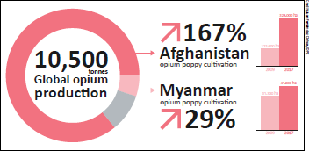

Berdasarkan hasil survey Opium yang tersebar di Asia Tenggara menunjukan bahwa pembudidayaan *opium*

*poppy* di wilayah tersebut meningkat pesat, peningkatan tersebut sangat signifikan dalam kurun waktu 10 tahun yaitu hasil dari data pada bulan Desember tahun 2010.

Sebagai forum regional, ASEAN membentuk *ASEAN Advanced Official Drug Problem Organization* untuk mengatasi masalah peredaran narkoba. Peran ASOD adalah meyelaraskan pandangan, metode dan strategi di antara negara-negara-negara anggota, ASOD memprakarsai”Deklarasi Chiang Rai” yang dipelopori oleh lima negara yaitu Myanmar, Laos, Thailand, China dan India, dengan fokus pada penanganan kawasan Segitiga Emas. Dan membentuk kebijakan khusus menangani masalah narkotika yaitu ASEAN *Drug-free Work Plan* yang sudah berjalan selama dua periode yaitu 2009- 2015 dan periode 2016-2020.

Berdasarkan ASEAN Drug Monitoring Report tahun 2017, terdapat

357.443 kasus narkoba di kawasan tersebut, dengan 64,6% di antaranya melibatkan *Amphetamine-Type Stimulants* (ATS). Pada 2017, ada lebih dari 300.000 pelanggan narkoba yang dirawat di perawatan narkoba. Selain itu, skenario narkoba yang memburuk di wilayah tersebut juga terkait dengan kedekatan geografis ASEAN dengan *Golden Triangle*. Area seluas

950.000 kilometer persegi ini, tempat pertemuan perbatasan Thailand, Myanmar,

Laos, dan China, telah diakui sebagai pusat peredaran narkoba dunia.

Gambar 1.2 Grafik Produksi Opium di Myanmar tahun 1996-2017 Sumber : (UNODC, *Myanmar Opium Survey*, 2017)

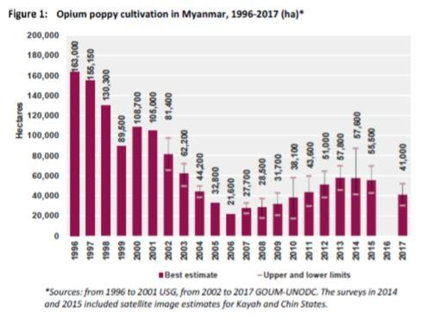

Bedasarkan penjabaran dari latar belakang masalah dan identifikasi masalah penelitian yang telah dipaparkan sebelumnya, maka dari itu peneliti menyimpulkan untuk mengangkat sebuah rumusan masalah untuk membuat suatu gagasan mengenai : Mengapa Kebijakan ASEAN dalam perumusan *Work Plan ASEAN Drug-Free* 2016-2020 untuk menanggulangi *drug-trafficking* di Kawasan *Golden Triangle* belum berjalan secara efektif?

# KAJIAN PUSTAKA

* 1. **Teori Efektivitas Kebijakan Rezim (Helm dan Sprintz)**

Tujuan dari rezim internasional adalah untuk membentuk sebuah *collective goods*, namun tujuan tersebut tidak dapat terpenuhi jika aktor-aktor yang terlibat tidak mematuhi peraturan-peraturan yang ada. Oleh karena itu, faktor-faktor efisiensi,

kepentingan, serta norma tidak dapat dipisahkan dari kepatuhan dan efektivitas rezim itu sendiri. Tidak hanya itu, kebijakan publik juga berpengaruh pada pengawasan keefektifan rezim.

Menurut Helm dan Sprintz efektivitas rezim ditentukan oleh empat faktor. Pertama, identifikasi bukti-bukti empiris permasalahan. Kedua, bukti bahwa rezim memiliki kaitan dengan proses penyelesaian masalah. Ketiga, mempertimbangkan dampak dari proses penyelesaian masalah terhadap faktor- faktor lainnya. Keempat, mengukur dampak yang akan timbul dari proses penyelesaian masalah tersebut. Dari sini dapat dilihat bahwa terdapat sebuah kebutuhan untuk tidak hanya perlu untuk mengetahui faktor-faktor yang mendorong terjadinya sebuah rezim yang efektif.

Teori yang digunakan dalam penelitian ini akan menjelaskan bagaimana suatu kebijakan dapat mengatasi sebuah permasahalan dengan dibantu oleh rezim yang berada disuatu kawasan. Kita ketahui dalam kawasan Asia Tenggara mempunyai ASEAN sebagai rezim yang menaungi permasalahan kawasan. Rezim internasional memiliki tujuan awal untuk mengintegrasikan kepentingan- kepentingan para aktor internasional. Sehingga rezim internasional juga menjadi sebuah wadah bagi para aktor untuk menyalurkan hal-hal yang dianggap

penting untuk menjaga stabilitas internasional.

* 1. **Konsep *Transnational Crime***

Pengertian kejahatan transnasional yang menyimpang dapat dilihat dari pandangan yang dikemukan Bassiouni. Dimana menurut Bassiouni , kejahatan transnasional harus mengandung sebuah unsur inti, baru dapat dikatan sebuah kejahatan bersifat transnasional, yaitu :

* + 1. Faktor internasional ini meliputi ancaman langsung terhadap perdamaian dunia, ancaman tidak langsung terhadap perdamaian dan keamanan dunia, dan memberikan dampak langsung kepada individu perorangan.
    2. Faktor transnasional meliputi factor-faktor sebagai berikut, tindakan yang mempengaruhi lebih dari satu Negara, tindakan yang melibatkan atau mempengaruhi warga lebih dari satu Negara, dan infrastruktur dan metode yang digunakan di luar wilayah satu Negara.
    3. Pada saat yang sama, faktor- faktor yang diperlukan dimasukan ke dalam faktor-faktor yang diperlukan untuk kerjasama pencegahan antar Negara.

Dari pemahaman Bassiouni, kejahatan transnasional adalah kejatahan yang tidak mengenal batas wilayah suatu

negara *borderless.* Modus operasional bentuk atau jenis, dan tempat, *templic deliciti* melibatkan sistem hukum di banyak negara dan berbagai wilayah. Akibat krisis ekonomi yang parah di Asia Tenggara sejak tahun 1998, kejahatan terorganisir meningkat pesat dengan kemerosostan ekonomi ASEAN, inilah salah satu penyebab maraknya kejahatan di Asia Tenggara, khususnya di kawasan Segitiga Emas.

# 3. Konsep Liberal Institunasionalism

Liberal Institunasionalisme merupakan sebuah paradigma yang berasal dari teori besar neoliberalisme, paradigm tersebut berbicara perlunya pembentukan lembaga-lembaga internasional. Lalu apa itu lembaga internasional? Berdasarkan *institutional liberals,* merupakan sebuah organisasi yang sifatnya mencakup banyak negara, seperti NATO, *Europian Union,* atau ASEAN, adapun pengertian lainnya yaitu serangkum peraturan yang dimana dibuat aktor negara di berbagai negara. Serangkum aturan tersebut lah yang disebut “*regimes”* atau rezim.

Rezim yang dibutuh dalam sistem internasional yang anarkis, sesuai dengan pandangan neoliberalis terhadap kerjasama, maka dari itu rezim internasional harus didukung. Rezim internasional diperlukan oleh negara untuk kebaikan bersama, sehingga pendekatan neoliberal juga

disebut teori berbasis bunga-rezim dimana kepentingan umum adalah hal-hal yang menyebabkan rezim untuk berjalan dengan baik.

# METODE PENELITIAN

* 1. **Jenis Penelitian**

Dalam perngerjaan penenlitian ini peneliti menggunakan metode eksplanantif dengan penelitian kualitatif, dimana menurut pedeketan kualitatif yang di kemukakan oleh Sugiyono adalah sebuah peneltian yang menghasilkan hasil yang tidak dapat dicapai dengan prosedur statistic atau melalui kuantitas. Pendekatan kualitatif lebih meyoroti studi kualitas atau hal yang paling penting dalam bentuk peristiwa, kejadian, dan fenomena sosial adalah makna di balik peristiwa ini bias menjadi sebuah pelajaran berharga bagi pengembangan konsep teoritis. Kualitatif objek penelitian mungkin harus berkontribusi pada teori, praktek, politik, sosial dan tindakan. Penelitian kualitatif menggunakan jenis studi kasus. Studi kasus ini secara intensif dipelajari oleh kelompok individu atau yang mengalami kasus tertentu.

# Unit Analisis dan Objek Penelitian

Unit analisis dalam penelitian ini adalah negara/organisasi internasional khususnya ASEAN sebagai lembaga resmi negara-negara anggota di Asia Tenggara, yang tentunya memiliki peran penting dalam pembuatan kebijakan yang di

jalankan, seperti ASEAN *Drug-Free Work Plan.*

Untuk objek pada penelitian ini diambil dari studi kasus itu sendiri yaitu kawasan Golden Triangle yang menjadi pusat produksi opium yang akan di edarkan di seluruh kawasan Asia, namun disini peneliti akan melihat dampaknya hanya pada kawasan sekitar nya yaitu perbatasan (Myanmar-Laos-Kamboja) serta aktor- aktor yang terlibat didalamnya.

# Teknik Pengumpulan Data

Untuk teknik pengumpulan data yang digunakan oleh penulis ini dalam penelitian dengan menggunakan metode penelitian yaitu metode analisis kualitatif yang antinya akan disampaikan menggunakan metode deskriptif. Analisis kualitatif ini merupakan sebuah hasil studi literatur dan pengumpulan data dari jurnal serta website online, dimana data-data yang didapatkan berasal dari buku-buku dan juga jurnal-jurnal, serta berita untuk melengkapi data yang sudah didapat.

Teknik pengumpulan data yang digunakan oleh peneliti merupakan studi literarur ini dilakukan secara tidak langsung oleh penulis dimana data yang didapatkan diperoleh melalui studi literatur melalui buku-buku dengan fenomena yang terkait, juga melalui jurnal-jurnal yang didapat secara online dari berbagai banyak website dan juga penulis, serta situs-situs berita

yang terpercaya sepeti, BBC, dan situs berita terkenal lainnya, hal tersebut dilakukan agar data yang diperoleh benar- benar nyata dan valid. Data primer dari penelitian merupakan hasil dari analisa ”*ASEAN Drug Monitoring Report”* dari tahun 2015 sampai dengan 2019.

# Teknik Keabsahan Data

Triangulasi adalah proses yang harus dilalui oleh seorang peneliti, selain proses lainnya, di mana proses ini adalah untuk menentukan validitas infromasi yang diperoleh dari aspek keabsahan informasi yang kemudian disusun menjadi sebuah penelitian. Oleh karena itu ada dua triangulasi yang digunakan yaitu triangulasi sumber data dan triangulasi teori dan konsep.

* + 1. Triangulasi Sumber Data Triangulasi sumber data adalah untuk

menguji kredibilitas data dilakukan dengan memeriksa data yang telah diperoleh melalui beberapa sumber data dari beberapa sumber-sumber ini akan dijelaskan, dikategorikan mana pandangan yang sama atau berbeda dan spesifik. Setelah mengambil kesimpulan lebih lanjut dicari kesepakatan dengan sumber data. Triangulasi dalam pengujian kredibilitas ini diartikan sebagai memeriksa data dari berbagai sumber dengan berbagai cara, dan berbagai waktu. Jadi aka ada triangulasi teknik pengumpulan data dan waktu.

* + 1. Triangulasi Teori

Triangulasi Teori adalah pengunaan sejumlah prespektif atau teori dalam menafsirkan data set, dalam membahas masalah yang sedang dipelajari penyidik tidak harus menggunakan perspektif teoritis. Sehingga akan didukung pada multi teori untuk menemukan jawaban dari latar belakang masalah dengan rumusan masalah yang digunakan. Selain itu, triangulasi teori dapat meningkatkan kedalaman pemahaman selama peneliti mampu menggali secara mendalam pengetahuan teoritis pada analisis data yang diperoleh.

# PEMBAHASAN DAN HASIL

* 1. **ASEAN *Drug-Free Work Plan* (2009-2015) Langkah Awal Pemberantasan *drug trafficking.***

Pada pertemuan 33 ASEAN *Minestrial Meeting,* para Menteri Negara Anggota ASEAN menidentifikasikan obat-obatan terlarang sebagai perhatian yang signifikan bagi kawasan regional ASEAN. Pelaksanaan pernyataan bersama negara- negara ASEAN tentang peredaran narkotika merupakan bentuk penerapan nilai dan norma aturan bersama. Hal ini berkaitan dengan kegiatan perdaran narkoba di kawasan Asia Tenggara. Oleh sebab itu, seluruh kepala negara ASEAN memberikan pernyataan sebagai berikut :

“Kami, Negara-negara Peserta dalam Kongres Internasional 'Mengejar

ASEAN Bebas Narkoba 2015: Berbagi Visi, Memimpin Perubahan yang diadakan di Phnom Penh, Kamboja pada 3-4 April 2012, sangat prihatin dengan meningkatnya ancaman masalah narkoba dan kejahatan terkait dan dengan ini menyatakan kemauan dan komitmen politik kami yang berkelanjutan dalam realisasi penuh ASEAN Bebas Narkoba 2015 dengan menekankan tanggung jawab utama negara-negara terkait untuk menggunakan semua cara yang mungkin untuk mengatasi masalah narkoba dengan mengintensifkan langkah-langkah untuk mengurangi kedua terlarang tersebut. pasokan dan permintaan narkotika, termasuk meningkatkan kesadaran masyarakat tentang masalah narkoba”

Adapun kerangka kerja regional untuk pengendalian narkoba sejalan dengan rezim global dan dimuat dalam ACCORD *Plan of Action* . Rencana ini merupakan kerangka kerja berbasis aktivitas dengan pilar-pilar berikut. Empat pilar *Plan of Action* :

1. Mempromosikan kesadaran masyarakat dan respon sosial dengan secara proaktif melakukan advokasi tentang bahaya narkoba;
2. Mengurangi produsen dan konsumen obat-obatan terlarang dengan membangun konsesus dan berbagai praktik dalam pengurangan permintaan;
3. Memperkuat supermasi hokum melalui peningkatan jaringan langkah-langkah pengawasan dan

peningkatan kerjasama penegakan hokum dan tinjuan legilatif;

1. Menghilangkan atau secara signifikan mengurangi produksi tanaman narkotika ilegal dengan mengkatkan program pembangun alternatif.

Berbagai kerangka pendekatan regional telah disusun oleh ASEAN untuk bekerja sama secara optimal, akan tetapi di pelaksanaan, pendekatan regional sering bertolak belakang dengan undang-undang nasional, missal nya dalam pelaksanaan kerangka kerja regional tentang *Mutual Legal Assistance* (MLA). Oleh karena itu, kajian merekomendasikan bahwa upaya yang kuat dalam penurunan penawaran dan permintaan masih perlu dilakukan. Penilaian akhir untuk memantau, mengkaji dan menevaluasi kemajuan implementasi ASEAN *Work Plan 2009-2015* dilakukan oleh *United Nations Office for Drugs and Crime* (UNODC) pada tahun 2014. Hasilnya tercermin dalam “*Drug-Free ASEAN 2015* : Evaluasi dan Laporan Rekomendasi Pasca-2015”.

Laporan tersebut menemukan bahwa situasi narkoba di wilayah tersebut memburuk kerena proliferasi metamfetamin dan zat psikoaktif baru (NPS) yang telah dilaporkan. Laporan tersebut menyimpulkan bahwa pemerintaha Negara Anggota ASEAN membutuhkan pendekatan yang lebih holistik untuk

mengatasi tantangan yang ditimbulkan oleh peredaran gelap narkoba. Laporan tersebut mengarisbawahi pentingnya badan dan otoritas obat-obatan ASEAN untuk berevolusi dari pendekatan pengendalian satu dimensi menjadi manajemen multi- dimensi.

* 1. **Peningkatan Kinerja ASEAN *Drug-Free* dengan *Work Plan 2016-2020*** ASEAN *Work Plan on Securing Communities Against Illicit Drugs 2016- 2025* yang diadopsi oleh ASEAN *Minestrial Meeting on Drug Matters* (AMMD) ke-5 yang diadakan di Singapura pada 19-20 Oktober 2016. Rencana kerja merincikan komponen kebijakan dan kegiatan yang diusulkan untuk implementasi yang efektif untuk mengatasi aktivitas obat-obatan terlarang dan mengurangi konsekuensi negatifnya bagi masyarakat. ASEAN selalu berkomitmen untuk memerangi ancaman narkoba di kawasan ASEAN. Tujuan akhir kawasan ini adalah untuk mencapai “*ASEAN Drug-*

*Free Area*”.

Perwujudan ASEAN *Drug-Free Area* diwujudkan secara berhasil dan efektif, melalui pengurangan yang signifikan dan berkelanjutan dalam budidaya tanaman ilegal, pembuatan dan perdagangan gelap obat-obatan terlarang dan kejahatan terkait narkoba, dan prevalensi obat-obatan terlarang. ASEAN *Senior Officials on Drug Matters* (ASOD) telah menjadi badan

utama ASEAN yang bertanggung jawab untuk menangani masalah terkait narkoba.

ASEAN *Senior Officials on Drug Matters* (ASOD) akan melaporkan kemajuan pelaksanaan Rencana Kerja kepada AMMD yang akan bertemu setiap dua tahun sekali mulai tahun 2016. Kegiatan yang diusulkan berkisar dari tingkat nasional dan daerah, pendidikan pencegahan, penegakan hukum, pengobatan dan rehabilitasi, penelitian, pengembangan alternatif , dan kerja sama ekstra-regional. Dalam menyusun Rencana Kerja, pertimbangan berikut dipertimbangkan :

1. kondisi di wilayah tersebut dan pasar obat yang berubah dengan cepat;
2. pelajaran yang didapat dari Rencana Kerja sebelumnya; meningkatkan kerja sama multilateral dan kolektif tanpa mengurangi upaya dan tindakan individu yang proaktif dalam menangani masalah narkoba di masing-masing negara;
3. memasukkan pendekatan yang luas dan seimbang yang mencakup upaya untuk mengurangi pasokan dan permintaan obat-obatan terlarang secara signifikan;
4. memperkuat upaya kolektif yang ada dan melakukan kolaborasi yang kuat di antara Negara Anggota ASEAN; dan
5. menetapkan target dan ukuran yang dapat dicapai untuk mengembangkan

Rencana Kerja yang efektif dan dapat diperkirakan.

Referensi yang digunakan dalam penyusunan Rencana Kerja tersebut antara lain adalah Cetak Biru Komunitas Politik- Keamanan ASEAN 2025 dan Laporan ASEAN Bebas Narkoba 2015: Evaluasi dan Rekomendasi Pasca 2015. Rencana Kerja ini juga merupakan kelanjutan dari Rencana Kerja ASEAN 2009-2015 sebelumnya.

* 1. **Kerjasama Eksternal dan Internal dalam mewujudkan ASEAN *Drug- Free Area 2016-2020.***

1. **Pembentukan ASEAN *Senior Officials on Drug Matters* (ASOD)**

Salah satu badan yang dibentuk ASEAN dalam menghadapi masalah *drug trafficking* dan masalah kejahatan transnasional adalah ASEAN *Senior Officials on Drug Matters* (ASOD).

Sebagai lembaga yang mewujudkan ASEAN untuk berkerjasama dalam menanggulangi penyalahgunaan narkoba dan obat-obatan berbahaya, adapun peran ASOD dan tugas nya sebagai berikut :

1. Melaksanakan *ASEAN Declaration of Principles to Combat the Abuse of Narcotics Drugs,*
2. Meluruskan pandangan serta pendekatan dan strategi dalam menanggulangi masalah narkoba dan bagaimana untuk memerangi

peredaran narkoba di wilayah ASEAN,

1. Konsolidasi dan memperkuat upaya bersama, terutama di masalah penegakan hokum, penyusunan undang-undang, upaya preventif melaui pendidikan, informasi public, perawatan dan rehabilitasi, penelitian, kerjasama internasional, mengawasi penanaman narkotika (di kawasan *Golden Triangle*) serta meningktakan partisipasi organisasi non-pemerintah,
2. Melaksanakan *ASEAN Policy and Strategis on Abuse Control* sebagaimana yang telah disetujui dalam pertemuan *ASEAN Drug Experts* ke-4 di Jakarta tahun 1984,
3. Melaksanakan pedoman mengenai bahaya narkotika yang telah ditetapkan oleh “*International Conference on Drugs Abuse and illicit Trafficking”* dimana negara- negara anggota ASEAN telah berpartisipasi secara aktif,
4. Mendesain, melaksanakan, dan memantau dan mengevaluasi semua program pencegahan masalah narkoba di kawasan ASEAN,
5. Mendorong pertisipasi dan kerja sama dengan pihak ketiga dalam

upaya untuk memerangi perdagangan gelap narkotika dan,

1. Meningkatkan upaya untuk mencapai ratifikasi, aksesi, dan pelaksanaan semua ketentuan PBB terkait dengan masalah bahaya narkotika.

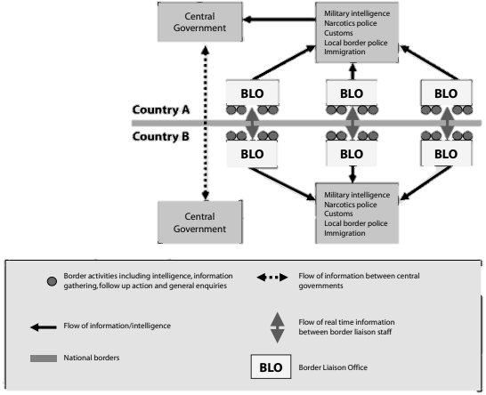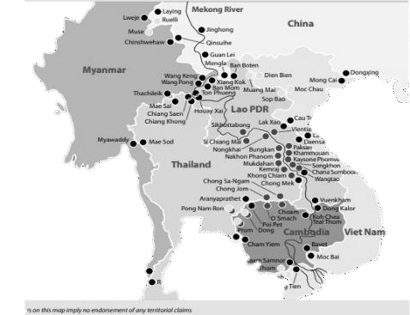

Pertama, masalah pemberantasan tanaman dan perkebunan yang memproduksi bahan baku narkotika seperti opium dan ganja. Kedua, masalah sirkulasi dalam perdagangan di wilayah sekitar *Golden Triangle* di samping menghadapi masalah produksi, masalah peredarannya juga harus di tuntaskan. Terakhir, hal tersebut yang sudah disebutkan atas merupakan sasaran utama ASOD dalam menanggulangi masalah narkotika yang harus ditangani secara terpadu dan menyeluruh.

1. ***Border Liaison Offices* (BLO)**

*Border Liaison Office* (BLO) adalah kantor koordinasi untuk lembaga penegak hukum nasional yang memfasilitasi dan mempromosikan kerja sama lintas batas yang lebih besar. Mulai tahun 1993, enam negara di Sub-wilayah Mekong Besar (Kamboja, Cina, Laos, Myanmar, Thailand, Vietnam) sepakat untuk berkerja sama dalam upaya kontra-narkotika di bawah Nota Kesepakatan termasuk melalui kerja sama pengawasan perbatasan.

Gambar 5.1 Mekanisme kerja BLO Sumber: (UNODC Regional Centre for East Asia and The Pacific, 2012)

Petugas BLO berpatroli diperbatasan dan berfungsi sebagai *focal point* untuk meyampaikan informasi intelejen penting kepada rekan mereka. BLO mempromosikan komunikasi dan kerjasama antara berbagai lembaga penegak hukum nasional yang bekerja di sepanjang perbatasan.

Gambar 5.2 Titik Letak BLO disepanjang Sungai Mekong. Sumber : (UNODC Regional Centre for East Asia and The Pacific, 2012)

Terhitung dari pertama kalinya BLO diresmikan yaitu pada tahun 1999 ada

41 BLO yang sudah didirikan sampai

dengan tahun 2006, kemudian pada tahun 2007 dibangun lagi 11 BLO baru, dan 18 BLO dibangun atas kesepakatan bileteral antara pemerintah Thailand, Kamboja, dan Laos. Total ada 70 BLO yang di bangun sepanjang Sungai Mekong

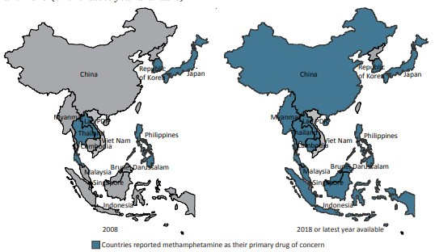

1. ***Greater Mekong Sub-Region***

# (GMS)

Kawasan Sungai Mekong telah menjadi jalur perdagangan narkoba lebih dari 70 tahun dan berkembang pesat pada kawasan *Golden Triangle. Golden Triangle* merupakan daerah delta pertemuan Sungai Mekong dengan luas sekitar 150.000 km yang melintasi wilayah Thailand, Laos, dan Myanmar. Sungai Mekong merupakan rute tranportasi regional yang cukup besar. Oleh karena itu, ketidakstabilan *Golden Triangle* membuat prospek perkembangan wilayah itu sulit untuk diwujudkan.

Operasi gabungan GMS yang terdiri dari Tiongkok, Laos, Myanmar, dan Thailand telah berulang kali dilakukan. Telah dilaksanakan penangkapan sebanyak

2.534 kali selama kampanye ASEAN *Drug-Free Area* di sepanjang Sungai Mekong selama periode 2016-2019. Operasi yang bernama *Safe Mekong River* itu berhasil menyita 9,78 ton obat terlarang, 38 senjata api, uang senilai 3,6 juta US$, dan 260 ton bahan kimia precusor.

* 1. **Analisis Kejahatan Transnasional dengan Situasi *drug trends* di *Golden Triangle.***

Dimana pada awal dekade ada 5 negara yang melaporkan Metamfetamin sebagai perhatian utama masalah jenis narkotika, namun hal tersebut meningkat sejak 2018 kebawah menjadi 13 negara di Asia Tenggara dan Timur terkecuali Vietnam.

Gambar 5.2.1 Peta persebaran metamfetamine di kawasan Asia Tenggara dan Asia Timur dalam jangka waktu 10 tahun. Sumber : (*Drug Abuse Information Network for Asia and the Pacific* (DAINAP); *Official Communication with Japan and the Republic of Korea*, January 2019)

Puncak nya pada tahun 2015, terjadi penutupan laboraturium sebanyak 526 lab produsen metamfetamin berhasil di ringkus oleh polisi setempat, dan jumlahnya terus menurun setiap tahun dan pada 2018 yang dilaporkan di daerah tersebut menunjukan penurunan sebesar 75% dibandingkan tahun 2015.

Pada kawasan *Golden Triangle* harga grosir metamfetamin yang diproduksi mengalami penurunan, menunjukan adalanya kebihan pasokan. Misalnya, otoritas Vietnam telah melaporkan untuk harga 1 kg metamfetamin yaitu US$ 8.000 yang berasal dari produksi kawasana

*Golden Triangle* pada tahun 2017 mengalami penurunan menjadi US$ 13.500 yang dilaporkan di *Golden Triangle* dibandingkan dengan kawasan lain dapat menyebabkan kelompok TOC, termasuk kelompok TOC Taiwan, untuk meningkatkan sumber narkotika dari *Golden Triangle.* Operasi penegakan hukum di *Golden Triangle* memberikan bukti bukti bahwa metemfetamin dalam jumlah besar, serta narkotika sintetis lainnya, diproduksi di kawasan tersebut.

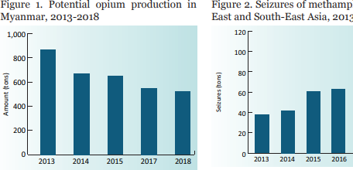

Antara 2018 dan 2019 , otoritas Myanmar membongkar enam fasilitas pembuatan narkotika berskala besar di Kutkai, Negara Bagian Shan Utara. Dengan lonjakan produksi metamfetamin di *Golden Triangle,* penyitaan metamfetamin tahunan telah meningkat secara siginifikan di negara-negara di wilayah Mekong, khususnya Laos, Myanmar dan Thailand.

Gambar 5.2.2 Perbandingan peralihan *drug-trends* di *Golden Triangle* Sumber : (UNODC, Myanmar Opium Survey 2018 and previous years.)

Meningkatnya aliran gelap tablet metamfetamin ke arah barat dari *Golden Triangle* terus-menerus dalam beberapa

tahun terakhir. Menurut otoritas Myanmar, sekitar sepertiga dari semua tablet metamfetamin yang disita pada tahun 2018 ditemukan di negara bagian Rakhine, menunjukan aliran besar dari Myanmar. Penyitaan tablet metamfetamin di Myanmar pada tahun 2017 berjumlah lebih dari 40 juta tablet, meningkat 42% di bandingkan angka yang dilaporkan pada tahun 2013. Antara 2018 dan 2019, total ada 14 lab obat kladestin disita di Myanmar, yang merupakan perkembangan signifikan dibandingkan tahun 2017 ketika tidak ada lokasi manufaktur yang dibongkar.

* 1. **Analisis Efektivitas Penegakan Hukum dalam ASEAN *Drug-Free Area* 2009-2015 dalam Menangani *drug-trafficking.***

Kurangnya tindakan efektif untuk menekan masalah seperti *drug trafficking* dan masalah kejahatan trananasional lainnya menggambarkan integrasi ASEAN yang relatif tidak ada kemajuan dalam masalah keamanan, kurangnnya koordinasi yang efektif untuk memerangi kejahatan transnasional kemungkinan menjadi alasan mengapa ASEAN *Drug-free 2015* kurang efektif pada saat itu. Dalam upaya mencapai kawasan bebas narkoba, negara- negara anggota ASEAN telah memfokuskan tujuan kebijakannya hanya

pada pemberantasan pasar narkoba, yaitu penggunaan dan penyediaan narkoba.

Keberhasilan diukur dari jumlah orang ditangkap atau yang berhasil diringkus, volume atau jumlah narkotika yang berhasil disita, dan pemberantasan tanaman narkotika yang berhasil di basmi, dan yang terkahir jumlah orang yang memasuki rehibilitasi untuk penggunaan narkoba. Hal-hal tersebut menjadi sebuah indikator keberhasilan berdasarkan visi dan misi *ASEAN Drug-free* yang telah dibuat.

Kebijakan alternatif yang berupaya untuk mengatur perdagangan narkoba dan mengejar strategi pengurangan dampak buruk akan membantu keuntungan kelompok kriminal. Kebijakan yang mengarahkan kembali pilihan konsumen untuk melemahkan barang dan jasa yang disediakan oleh kejahatan terorganisir juga akan membantu. Kunci efektif untuk menekan kejahatan transnasional adalah dengan mengikutsertakan kelompok ASEAN +3 yaitu kerjasama ASEAN dengan negara adidaya di Asia Timur yaitu Cina, Jepang, dan Korea Selatan.

* 1. **Penyitaan Metamfetamin dan Opium di kawasan *Golden Triangle* menjadi awal kesuksesan *ASEAN Drug- Free* 2016-2025.**

Perdagangan narkoba di *Golden Triangle* yang merupakan wilayah dimana

perbatasan Myanmar, Laos, dan Thailand penyitaan metamfetamin di wilayah tersebut pada tahun 2017 mencapai 82 ton, yang merupakan rekor baru pada saat itu. Namun, laporan PBB minggu lalu mencatat bahwa data terbaru yang tersedia untuk 2018 yang dikonfirmasi oleh negara-negara di kawasan itu sebagian besar pada kuartal ketiga tahun ini menujukan jumolah yang disita menjadi 116 ton.

Jumlah tersebut ,meningkat 210% dari lima tahun lalu. Laporan tersebut juga memperhitungkan penyitaan dari 10 negara ASEAN dan Asia Timur Cina (termasuk Hong Kong dan Taiwan), Jepang, dan Korea Selatan. Meskipun peningkatan penyitaan metamfetamin telah signifikan di seluruh wilayah, hal itu lebih terlihat diwilayah Mekong (Kamboja, China barat daya, Laos, Myanmar, Thailand, dan Vietnam) yang merupakan rumah bagi 300 juta penduduk, perdagangan metamfetamin di sana diperkirakan bernilai lebih dari US$ 40 Milliar pertahun.

Laporan UNODC mecatat bahwa telah terjadi pergeseran yang kuat di pasar narkoba di Asia Timur dan Tenggara beralih dari opium menjadi metamfetamin. Di Thailand saja, 515 juta tablet metamfetamin disita pada 2018 yang menjadikan 17 kali lipat dari jumlah total obat yang disita satu dekade yang lalu. Dengan pengecualian Vietnam, semua 13 negara di kawasan tersebut melaporkan

metamfetamin sebagai obat utama mereka yang menjadi perhatian pada 2018. Disisi lain, telah terjadi penurunan 40% dalam perkiraan jumlah opium yang diproduksi di Myanmar dari 2013 hingga 2018. Berikut data penyitaan narkotika dikawasan *Golden Triangle* dari 2016-2019 :

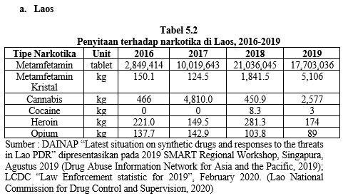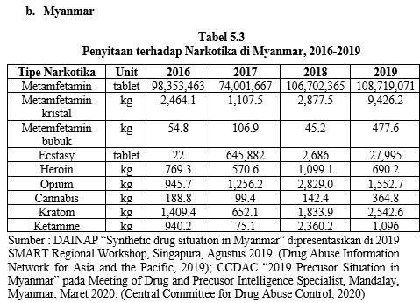

# Tantangan yang dihadapi ASEAN dalam menjalankan ASEAN *Dug-free Area* 2016-2025.

1. **Sumber Daya Manusia yang Memiliki Keterbatasan**

Sumber daya manusia mempunyai peranan penting dalam menyelesaikan berbagai persoalan yang diterjadi di suatu negara. Hal tersebut dikarenakan sumber daya manusia yang mampu melakukan kegiatan yang ekonomis, yaitu bahwa kegiatan tersebut menghasilkan kinerja untuk memenuhi kebutuhan yang diperlukan. Wilayah Asia Tenggara sendiri memiliki sumber daya yang berbeda-beda. Terdapat negara dengan jumlah yang banyak, ada juga yang sedikit. Jumlah personel pengamanan dan pengawasan yang belum memadai dengan wilayah yang cukup luas yang harus di amankan.

# Tabel 5.5

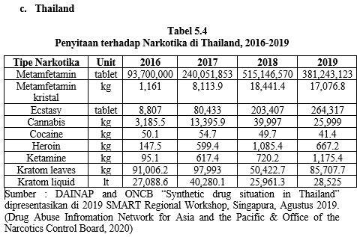**Jumlah Personel Keamanan- Pertahanan Negara di ASEAN**

|  |  |  |
| --- | --- | --- |
| No | Negara | Personel Aktif |
| 1 | Indonesia | 400.000 |
| 2 | Thailand | 360.850 |
| 3 | Laos | 130.000 |
| 4 | Kamboja | 125.000 |
| 5 | Filipina | 125.000 |

|  |  |  |
| --- | --- | --- |
| 6 | Malaysia | 110.000 |
| 7 | Brunei Darrusalam | 92.000 |
| 8 | Singapura | 72.500 |
| 9 | Vietnam | 48.000 |
| 10 | Myanmar | 30.000 |

Sumber : *GFP Streght in Power “ Active Military Manpower”*, 2020 (Global Firepower, 2020)

Melihat tabel diatas, dapat disimpulkan bahwa jumalh personel dari masing-masing negara bervariasi dan jumlah ini tidak terlalu banyak dibandingkan dengan kawasan lain seperti Asia Selatan dan Asia Timur. Ini adalah tantangan bagi ASEAN dalam menghadapi *transnational crime* dalam pengedaran narkotika di wilayahnya.

# Perbedaan Kepentingan Nasional antar Negara di *Golden Triangle* Dengan Kebijakan ASEAN

Kepentingan Nasional adalah esensial dari upaya suatu negara untuk mewujudkan tujuan yang diterapkan. Kerjasama di sektor keamanan akan menyebabkan perbedaan kepentingan karena beberapa alasan. Pertama, masing- masing negara meliki prioritas atas bidang *securitization* yang berbeda, Kedua, korelasi antar negara tidak akan selalu berjalan searah dengan tujuan ASEAN

*Drug-free* dan yang Ketiga, konstelasi kemanan regional akan sangat mudah berubah sesuai dengan keadaan. Perbedaan kepentingan antara negara di *Golden Triangle* tersebut menjadi tantangan untuk ASEAN *Drug-free* untuk bisa terwujudkan.

# ASEAN *Drug-free* Tidak Selalu Menjadi Prioritas Masalah Regional.

Sebagai faktor dalam mengangani masalah regional terhadap narkotika, pertemuan KTT ASEAN tidak selalu secara khusus membahas masalah narkotika, sedangkan masalah peredaran narkotika. Bahkan masalah *human trafficking* hampir tidak pernah dibahas. Inilah tantangan bagi kebijakan ASEAN *Drug-free* untuk diprioritaskan kedepannya sehingga sirkulasi narkotika di wilayah *Golden Triangle* dapat teratasi.

# Dukungan Finasial yang Terbatas

Salah satu faktor yang menjadi tantangan ASEAN dalam mengatasi masalah narkotika dan perdagangan narkoba di kawasan ini adalah kurangnya pendanaan untuk mendukung kebijakan ASEA *Drug-free.* ASEAN mempunyai banyak program dalam upaya memutuskan sirkulasi narkotika di wilayah mereka. Semakin banyak program yang dibuat, maka akan semakin banyak pendanaan yang harus dipenuhi. ASEAN

membutuhkan setidaknya dana yang cukup untuk menjalankan program dan melengkapi peralatan pertahanan yang canggih.

* 1. **Resolusi ASEAN Terhadap Negara di *Golden Triangle* Dalam Penaganan *Drug Trafficking.***

ASEAN sendiri sudah membentuk badan khusus untuk mengatasi masalah sirkulasi peredaran dan produksi narkotika diwilayah Asia Tenggara. ASOD berperan sebagai badan yang menjalankan ASEAN *Declarations of Priciples to Combat the Abuse of Narcotic Drugs,* ASOD sendiri telah merancang tiga program dasar untuk diimplikasikan secara khusus di kawasan *Golden Triangle,* yaitu *Demand Reduction, Law Enforcement,* dan *Alternative Development.*

# Laos

Pemerintah Laos mengeluarkan sebuah program yaitu *The Balanced Approach to Opium Elimination* dan *National Drugs Control Programme.* Program mendasar dari ASOD yang dijalankan oleh pemerintah Laos bertujuan untuk mengurangi penggunaan narkotika khusunya jenis opium dan mengurangi penyebaran HIV karena jarum suntik. Sedangkan dalam menjalankan program *Alternative Development,* pemerintah Laos

mengadakan program strategi nasional untuk pasca-opium dan *plan of action.*

Dana bantuan yang disiapkan oleh pemerintah Laos berjumlah 72 juta US$. Dana tersebut kemudian dianggarkan menjadi delapan program lainnya *Trend Analysis and Risk Assesment, Alternative Development and Poverty Reduction, Drug Demand Reduction and HIV & AIDS Prevention, Civic Awareness and Community Mobilization, Law Enfrocement, Chemical Prcusor Control and Froencics Capacity, International and National Coorperations,* dan *Institunational Capacity Building.* Dalam program *Law Enforcement* dalam program pengembangan alternati telah menyisihkan dana 8 juta US$ untuk menerapkan peningkatan kinerja pengawasan di daerah yang rentan dan penyitaan narkotika.

# Myanmar

ASOD sendiri memberikan saran kepada Myanmar untuk menjalankan tiga program dasar tersebut. Upaya pengurangan permintaan dengan menhilangkan ladang opium yang dilakukan dengan penebangan dan penutupan lahan. Upaya pemerintah Myanmar dibuktikan dengan adanya program rencana eleminasi narkoba dari tahun 1999-2014, yang terdiri dari tiga bagian, yaitu rencana lima tahun 1999-

2004, kemudian lima tahun kedua 2005-

2009, dan tahun ketiga 2010-2014. Program ini dibentuk untuk mengatasi produksi opium di Myanmar. Program *Law Enforcement* itu sendiri terkait dengan hukum di masing-masing kawasan di *Golden Triangle* itu sendiri.

Pemerintah Myanmar memperketat pengamanan di perbatasan dengan menambah pasukan di Shan dan Kachin. Pemerintah Myanmar juga menghabiskan dana yang ditujukan untuk program pelatihan pasukan dalam upaya menagkap dan melakukan penyitaan. Pada program *Alternative Develoments* dibentuk dengan tujuan menanggapi dampak yang ada setelah memadamkan bidang opium di Myanmar.

# Thailand

Thailand juga menerapkan program dasar dari ASOD. Salah satunya pengupayaan dalam mengurangi permintaan Thailand dalam menangani sirkulasi narkotika adalah untuk memberantas lahan opium. Pemberantasan ini dimuali dengan ketika Perdana Menteri Thailan Thaksin Shinawata menyatakan perang tergadap narkoba pada tahun 2005. Program ”*war on drugs”* adalah program yang dijalankan untuk pemusnahan lahan opim di Thailand. (International Harm Reduction Association, 2008)

Dalam upaya menjalankan program *Alternative Developments* Thaialn menyediakan mata pencahaian alternatif bagi petani opium, meningkatkan kesehatan, mengurangi kemiskinan dan peningkatan keterampilan. Program dasar ASOD ketiga yaitu *Law Enforcement* dilakukan pem erintah Thailand dengan membentuk ASEAN *Training Centre for Narcotics Law Enforcement* di Bangkok. (S. Pushpanathan, 2012) Dalam mengimplmentasikan program ini, Thailand melaksanakannya dengan penangkapan dan penyitaan di daerah utara Chiang Mai.

# PENUTUP

* 1. **Kesimpulan**

Terdapat beberapa tantangan untuk *ASEAN Drug-Free* terwujud, salah satu faktor nya yaitu peralihan jenis narkotika yang diproduksi di *Golden Triangle* dimana yang awalnya opium, seiring perkembangan zaman berganti menjadi *metamphetamine,* walaupun opium itu sendiri masih diproduksi hingga sekarang. Adapun tantangan lainnya SDM profesional yang terbatas seperti militer yang mengawasi kawasan yang rentan seperti *Golden Triangle,* Kepentingan Nasional yang berbeda pada ketiga negara di *Golden Triangle* sehingga masing- masing negara mempunyai prioritas yang

berbeda terhadap negaranya yang membuat kerjasama tidak berjalan lancar.

# Saran

* + 1. Sebenarnya ASOD yang dinaungi oleh ASEAN telah memberikan beberapa saran terhadap ketiga negara *Golden Triangle* (Myanmar-Laos- Thailand), seperti *law infrocement* yang kurang terhadap pelaku *drug trafficking* dikarenakan perbedaan hukum yang ada di pemerintahan yang ada dinegara tersebut. Hal itu dapat diatasi dengan *custom law* yang menyesuaikan kebijakan terhadap *drug trafficking* yang diterapkan dimasing-masing negara kawasan *Golden.*
    2. Terkait *Alternative Developments* merupakan tujuan ASOD untuk mencari alternatif lain untuk para petani opium di Myanmar dan Laos agar bisa menanam tanaman pangan untuk menurunkan tingkat produksi tanaman opium di kawasan tersebut. Akan tetapi, perubahan *drugs trend* membuat program alternatif ini kurang tepat sasaran dikarenakan masyarakat yang

beralih untuk berkerja pada produsen metamfetamin, untuk mengatasi hal tersebut perlu diadakannya *preventif education* dan pemberian sarana dan pembekalan mandiri terhadap metode pertanian modern untuk masyarakat yang menggantungkan ekonomi nya disektor industri narkotika.

* + 1. Terkait kerjasama dan *community developments* jelas hal tersebut harus dipertahankan oleh ASOD, dimana data-data terkait *drug flow* banyak disediakan oleh pihak diluar ASEAN seperti UNODC yang rutin setiap tahun nya memberikan rangkuman data, serta pengecekan langsung terhadap pos perbatasan atau BLO (*Border Liaison Office*) untuk melihat apakah berjalan lancar dan menganalisa jalur- jalur perdagangan narkotika untuk bisa dicegah dengan memblokade jalur tersebut.

# DAFTAR PUSTAKA Buku

Burnauer, Thomas. 1998*. "The Effect of Interntional Envriomental Instituion : How we might learn*

*more."* International Organization, Volume 49, No. 2 6-14.

Douglas, J., & Umapornsakula, A. (2018). *Myanmar Opium Survey 2018 : Cultivation, Production and Implications.* Bangkok: UNODC.

Garner, Robert. 2000. *"International Regimes on Politics."* Second Edition, Macmillan Press 96-98.

Jackson, Robert, and Georg Sørensen. 2013. *Introduction to International Relations.* Oxford: L.E.G.O.S.p.A- Lavis TN.

Kramer, T., Jelsma, M., & Blickman, T. (2016). *Withdrawal Symptoms in The Golden Triangle : A Drugs Market in Dissarray.* Amsterdam: Transnational Institute.

Renard, R. (2001). *Opium Reduction in Thailand (1970-2000): A Thirty- Year Journey.* Bangkok: The United Nations International Drug Control Programme, Regional Centre for East Asia and the Pacific.

Stoke, Olav. 2006. *"Determining the Effectiveness of International Regimes."* Fridtjof Nansens Institut (Fridtjof Nansens Institut) 5-23.

Sugiyono. 2013. "*Metode Penelitian Kualitatif, Kualitatif dan R&D*." In *Metode Penelitian*, by Sugiyono,

137. Bandung: Alfabeta.

# Laporan

Abubakar, A., & Wahidi, R. (2011).

*Laporan Singkat Pertemuan ke-8*

*AIFOCOM Tanggal 25-29 Mei 2011, di Phnom Penh, Kamboja.* Phnom Penh: DPR-RI.

ASEAN Secretariat. (2011). *Master Plan on ASEAN Connectivity.* Jakarta: Association of Southeast Asian Nations (ASEAN) 2011.

Central Committee for Drug Abuse Control. (2020). *2019 Precusor Situation in Myanmar.* Mandalay: CCDAC.

Central Narcotics Bureau. (2019). *Key Drug Statistics.* Singapore: CNB Singapore.

Global SMART Programme. (2015). *Trends and Patterns of Amphetamine-type Stimulants and New Psychoactive Substances.* New York: United Nations Office on Drugs and Crime.

United Nations Office on Drugs and Crime. (2008). *World Drug Report.* New York: UNODC.

UNODC. (2014). *South East Asia Opium Survey: Lao PDR, Myanmar.* -: United Nations Office on Drugs and Crime.

UNODC. (2017). *Myanmar Opium Survey.* New York: UNODC Research and Central Committee for Drug Abuse Control.

# Jurnal

Andreas, Hasenclever. 2000. *"Intregrating theories of international regimes."* Review of International Studies (British International Studies) 3-10.

Booth, M. (1996). *Opium : A History.*

London: Simon & Schuster, Ltd.

Broadhurst, R. (2014). *The Golden Triangle : Inside Southeast Asia's drug trade*. ANZ Journal of Criminology, Australian National University, 1-4.

Collier, P., & Hoeffler, A. (1996). *Greed and Grievance in Civil War.* The World Bank Group, Policy Research Paper, -.

Emmers, R. (2004). *Non-Traditional Security in the Asia-Pacific: The dynamic of Securitation.* Singapore: Eastern Universities Press.

Garrido, I. M. (2015). *Opium Trade : The Golden Triangle*. Univesidad Pontificia de Comillas ICAI- ICADE, 3-4.

# Website

Agregasi BBC Indonesia. (2020, Mei 19). *Myanmar Sita Narkotika Terbesar di Asia Tenggara*. Retrieved November 17, 2020, from Okezone News International

ASEAN Secretariat. (2014, November -). *Combating Illegal Drug Trafficking and Drug Abuse Control*. Retrieved Februari 7, 2020, from [www.ecosecretariat.org](http://www.ecosecretariat.org/)

Aung Thu, Y. (2017, Agustus 10). *Myanmar seizes 20m pills in 'Golden Triangle' drug bust*. Retrieved November 27, 2020, from The ASEAN Post: https://theaseanpost.com/article/my anmar-seizes-20m-pills-golden- triangle-drug-bust

ASOD, A. S. (2016, Oktober 20). *ASEAN*

*Work Plan on Securing Communities Against Illicit Drugs 2016-2025*. Retrieved 07 20, 2020,

from <https://asean.org/storage>

Broadhurst, R. (2016, Desember 10). *Asia Is in the Grip of a Transnational Crime Crisis : Yet governments are looking the other way*. Retrieved November 25, 2020, from The Diplomat: [https://thediplomat.com/2016/12/as](https://thediplomat.com/2016/12/asia-is-in-the-grip-of-a-transnational-crime-crisis/) [ia-is-in-the-grip-of-a-transnational-](https://thediplomat.com/2016/12/asia-is-in-the-grip-of-a-transnational-crime-crisis/) [crime-crisis/](https://thediplomat.com/2016/12/asia-is-in-the-grip-of-a-transnational-crime-crisis/)

Hume, T. (2013, Juli 2). *Multinational police operation crushes Mekong drug gangs, says China*. Retrieved November 6, 2020, from CNN World: [https://edition.cnn.com/2013/07/02](https://edition.cnn.com/2013/07/02/world/asia/safe-river-mekong-drugs/index.html)

[/world/asia/safe-river-mekong-](https://edition.cnn.com/2013/07/02/world/asia/safe-river-mekong-drugs/index.html) [drugs/index.html](https://edition.cnn.com/2013/07/02/world/asia/safe-river-mekong-drugs/index.html)

Ngamkham, W., & Laohing, K.-o. (2019, Oktober 6). *Cracking down on meth*

*: International coorperation urged to combat growing production lines*. Retrieved November 17, 2020, from Bangkok Post: https:/[/www.bangkokpost.com/thai](http://www.bangkokpost.com/thai) land/specialreports/1766004/cracki ng-down-on-meth

Global Firepower. (2020). *Global Firepower World Military Streght*. Retrieved Desember 8, 2020, from Global Firepower:

https:/[/www.globalfirepower.com/](http://www.globalfirepower.com/a)a ctive-military-manpower.asp